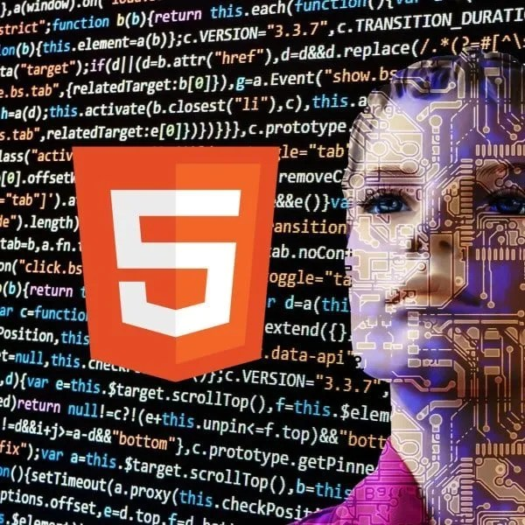

HTML Rapport.

Af

René K. L Hansen |Datatekniker Med Speciale i Programmering| 26/04-2022 - 10/05-2022

Indhold.

Intro. 1

Hvad er html. 2

Hvad står HTML for. 2

Hvad bruger man det til. 2

Hvornår kom Html til 2

HTML kode 2

Hvad er Github. 3

Hvornår er GIT lavet? 3

hvad bruges det til? 3

Hvorfor er det godt at bruge github? 3

Hvad er pull? 3

Hvad er push? 3

Hvad er clone? 3

Hvad for nogen programmer jeg bruget til opgaven 4

Git Commands jeg har bruget er 4

Links til hjemmesiden samt til program koden 4

Konklusion 4

Logbog 5

# Intro.

i den her opgave vil jeg forklar lidt om html og hvad det betyder og hvad det bruges til samt hvad github er og hvad det bruges til.

og hvad pull og push er til samt clone og en masse andre del om de forskellig koder der blev brugt til den index fil jeg har lave og hvorfor.

Sam vil jeg vise jer hvordan min CV hjemme side ser ud og prøve at forklar hvordan min program kildekode virker samt hvilket programmer jeg har bruget til opgaven for at løse den

# Hvad er html.

HTML er et opmærkings sprog der primært har til formal at få text og billeder på en hjemmeside til at virke som links til andre html sider markup betyder at opmærke, og html yil at strukturere hjemmesider og bestemme udseendet

### Hvad står HTML for.

H.T.M.L er en forkortelse af Hyper Text Markup Language istedfor at skulle skrive Hyper Text Markup Language bruger man bare de først bogstaver i hvert ord så der for man HTML.

### Hvad bruger man det til.

HTML bruge til at opbygge hjemmesider med både text og billedere og til t lave links til andre html sider man bruger det også til hvis man skal lave plugin til spil eller andre programmer hvor det er et krav at der bliver bruget index.html filer

### Hvornår kom Html til

Html kom ud i 1995 som html 1.0 og siden er der kommet flere version af html ud den sidste ny hedder html 5 men der er både html 1.1 og 2.1 og 3.2 og 4.0 dog er det mest html 5 vi bruger da den har en nye grænsefalde og har fået fjernet nogle af de forældede elementer fra html 4.0 samt er der blevet til føjet nogen ny elementer som er Article, aside, audio, canvas, video osv. De forældede elementer er acroym, applet, basefont, big, center, osv.

### HTML kode

<!DOCTYPE html>

<html>

<head>

<meta name="viewport" content="width=device-width, initial-scale=1">

<style>

.collapsible {

  background-color: rgb(85, 84, 84);

  color: rgb(133, 130, 130);

  cursor: pointer;

  padding: 18px;

  width: 100%;

  border: none;

  text-align: left;

  outline: none;

  font-size: 15px;

}

# Hvad er Github.

Github er en udbyder af internethosting til softwareudvikling og versionskontrol

ved hjælp af Git. Github bruger en webbaseret platform der indeholder Gits versioner kontrol funktioner så der kan laves samarbejde opgaver med en eller flere person.

### Hvornår er GIT lavet?

Git komme frem i 2008 og deres hovedkvarter ligger i San Francisco i Californien USA og de er datter seleskab af Microsoft.

### hvad bruges det til?

Så hvis du nu har lavet noget og en anden skal se på det kan du lægge det op på Github og samtiden arbejde med det og så se hvis der kommet nogen ændre i nogen af filer fra en af dem du arbejder sammen med

### Hvorfor er det godt at bruge github?

Hvorfor bruge github? Vi bruger github for at flere skal kun arbejde sammen da det gør det nemmer nå man arbejder i groupper samt hvis der flere ind over ind et program kode samt andre ting der måske skal fix.

### Hvad er pull?

Pull er når du skal lave ændre i en kode eller en fil du har fået fra en anden fra person som har lagt det op på github’s hjemmeside som er github.com

### Hvad er push?

Push er når du er færdig med det du skulle lave eller fix i de filer du kalder bruge et program der hedder Git bash der skal du skrive Git push for at få dem.

### Hvad er clone?

Git clone er når du clouer nogen filer fra github så du har filer fra der sidste var blive opdater i dem hvor du så kan arbejde vider i dem og upload til den Git hub du har fået dem til hvis du har tillades til det hvis det er din ejerne og det er en god ide at upload dem når du færdig med det nu lave i det hvis nu endt din computer eller den harddisk du har filerne på skulle gå ned på den måde er du også sikker på du ikke mister noget af alt du har arbejde med.

### Hvad for nogen programmer jeg bruget til opgaven

Jeg har bruget Visual Studio Code og Word 2016 for kun skrive rapport her samt så har jeg bruget Gitbash for kun upload til gthub.com samt har jeg bruget Google Chrome som er min webbrowser for kun se min githubcom/.io

### Git Commands jeg har bruget er

Git version som tjekker op på din version

Git init som laver et tomt repo

Git status som tjekker op på de filer du har lavet nogen ændring i

Git add er til at tilføj de filer som du hr ændre noget it

Git commit -m ”first commit” er til når du skal commit de filer du har ændre

Git pull er til når du skal havde filer fra din Git hub repo

Git remote add origin main https://github.com/Royal-Network/Royal-Network.github.io.git

Git push –u origin main til når du skal upload til din Github repo mappe

# Links til hjemmesiden samt til program koden

<https://royal-network.github.io/>

<https://github.com/Royal-Network/CV>

### Konklusion

Jeg har læreret at bruge html kode og hvordan man sætter en hjemme side op med diverse koder og hvordan man sætter billede ind samt hvordan man sætter farve på text samt har jeg også lært hvordan man sætter links ind samt så har jeg også læreret hvordan man bruger Github.com samt github.io samt en masse andre ting samt har jeg også læreret at være sætte dem som sidder og lave hjemme side om hvor svært det kan være.

# Logbog

|  |  |  |  |
| --- | --- | --- | --- |
| Læreret | Klokken | Data | Opnået |
| Set YouTube video om hvor man bruger github samt gitbash | 07:30-13:30 | 26/04-2022 | Hvordan man bruger kommander i gitbash |
| Jeg har sat min github op | 13:30-15:00 | 26/04-2022 | Har læreret at sætte min github bruger op |
| Fået start på min html kode | 07:30-15:00 | 27/04-2022 | Læreret det basic af html kodning |
| Få sat billede ind i min index film med mit cv | 07:30-09.00 | 28/04-2022 | Læreret hvordan man sat billede ind samt få det sat centrale på mit cv hjemmeside |
| Fået sat farver på min hovedlinjer(head lines) | 09:30-12:00 | 28/04-2022 | Fået læreret farve koder til html |
| Fået sat collapsible knap på min kode til at kun slå min text u på hjemmesiden med mit cv | 12:00-15:00 | 28/04-2022 | Læreret hvordan man laver collapible knapper til mit cv |
| Start på rapport Fået lavet en intro | 08.00-08:10 | 09/05-2022 |  |
| Få skrevet lidt om HTML | 09:30-10:00 | 09/05-2022 |  |
| Hold en lille luft pause | 10:00-10:30 | 09/05-2022 |  |
| Skrevet lidt om github | 10:30-11:30 | 09/05-2022 | Læreret hvad github er og hvorfor det nemt at bruge |
| Skrevet lidt om hvorfor det godt at bruge github | 12:00-13:00 | 09/05-2022 | Fået skrevet om github |
| Få lave en github.io side så man kan se min hjemme side | 13:00-13:54 | 09/05-2022 | Fået den op og køre mangler dog at få fix back grund farven |
| hjemmeside op og køre dog mangler noget for at den kommer til se perfekt ud | 13:54-14:00 | 09/05-2022 | Hjemmesiden start færdig dog har jeg læret hvordan jeg få den up |
|  |  |  |  |
| Læreret | Klokken | Dato | Opnået |
| Pt ser jeg på at få skift nogen ting ud så alt  kommer til at se bedre ud og måske kun få rykket rundt på nogen ting | 14:00-1500 | 09/05-2022 |  |
| Læreret hvordan man sætter links ind i HTML hjemmesider | 07:30-08.00 | 10/05-2022 | Sat min opgave links in i mit online cv |
|  | 08:00-08:20 | 10/05-2022 | Fik sat en opgave mere ind i mit online cv samt gjort så den box den er i er collapsable knap på |
|  | 08:20-09:20 | 10/05-2022 | Fik ændre billede til den rigtig størrelse samt ændre text flere steder for at få den til at se bedre ud |
|  | 09:20-09:30 | 10/05-2022 | Tilføjet et link til mit cv kildekode til opgave så man kan se hvordan den ser ud |
|  | 09:30-09:40 | 10/05-2022 | Opdater lidt i intro til rapporten |
|  | 09:40-10:00 | 10/05-2022 | Opdater min rapport med hvilket programmer jeg har bruget |
|  | 10:00-10:20 | 10/05-2022 | Tilføjet de Git command jeg har bruget til min opgave |
| Jeg har læret hvad html er og hvornår det kom til. | 10:35-11:00 | 10/05-2022 | Fået gjort opgave færdig og fået den til at se godt ud |
|  |  |  |  |

**Tak for læse min Rapport igemmen håber i kun bruge den**